Тайны коры головного мозга
Если бы не было разума, нас заездила бы чувственность.
На то и ум, чтобы обуздать ее нелепости.
У. Шекспир
Части урока:
- Ориентировочно - мотивационный этап, цель которого- стимулирование познавательного интереса учащихся (вступительное слово учителя, фронтальная беседа с учащимися, просмотр видеофильма).
- Операционно - исполнительный этап, во время которого ученик с помощью учителя сам становится активным участником образовательного процесса (учебный эксперимент, работа в группах, работа в парах, видеопауза, радиопьеса).
- Рефлексивно – оценочный этап, где важнее оценки учителя самоконтроль и самооценка ученика.
- Домашнее задание: задается не на оценку учителя, а на рефлексию.
Задачи урока: изучить особенности функции переднего мозга; сформировать знания о функциональной ассиметрии полушарий и связанными с ней особенностями функций зрения, речи, слуха; показать связь функциональной ассиметрии полушарий с целостным восприятием мира; продолжить развитие умений сравнивать, устанавливать причинно- следственные связи, обобщать и делать выводы; продолжить развитие навыков самостоятельной работы с учебным материалом.
Оборудование: модели черепа и головного мозга; таблицы «Ассиметрия полушарий головного мозга», «Виды левополушарного и правополушарного мышления», «Различия между полушариями мозга, связанные с полом»; рисунки «Кора больших полушарий», «Строение головного мозга», «Ассиметрия управления деятельностью левой и правой частями тела» (мозг и руки); карты соматосенсорной и моторной зон коры; иллюстрационный материал для самостоятельной работы «Локализация функций в больших полушариях мозга человека»; приложения 1-6 ( текстовые материалы: терминология, подсказка,к проверке знаний, анализ теста «Ведущее полушарие», ключ к групповой работе «Формирование образа»); фрагмент радиопьесы Фраермана « Дикая собака Динго или Повесть о первой любви», запись музыкального отрывка «Болеро» Равеля, видеофильм Анатомия и физиология человека», студия «Кварт»
Ход урока
1 Ориентировочно- мотивационный этап.
Вступительное слово учителя. Сегодня мы попробуем прикоснуться к одной из величайших загадок нашего собственного «я»- нашему мозгу и его функциям. Человек рождается, растет и плачет, любит и ненавидит, решает сложные математические задачи и сочиняет музыку, стихи, живет в реальной жизни, не переставая мечтать. И это все настолько естественно, что мы не задумываемся, где начало всех этих процессов. Но наступает пора, когда задаешься вопросом: в чем заключается тайна собственного я? В классификации живых существ человеку присвоено почетное наименование Человек разумный разумный. Естественно предположить, что наш разум обусловлен особым устройством головного мозга.
Фронтальная беседа с учащимися. Каковы особенности головного мозга человека? (Мозг человека имеет большой вес и большие размеры. Но есть животные, у которых мозг больше и тяжелее? (У человека велик относительный вес мозга, т.е. доля мозга на килограмм общего веса тела.) Но и в этом отношении мы уступаем некоторым животным, по относительному весу мозга лидируют китообразные. Очень долго ученые полагали, что у человека самая большая поверхность коры мозга, в ней больше извилин, она содержит больше нервных клеток, нервные клетки расположены в ней плотнее. Но выяснилось, что дельфины обогнали нас и по этим показателям. Но, если не размеры и вес, то, что же является отличительной особенностью мозга «человека разумного»? Сегодня можно указать на одну уникальную особенность головного мозга животных и человека. Он симметричен. Его правая и левая половины построены однотипно как по составу и количеству нейронов, так и по общей структуре. У животных правая и левая половины мозга выполняют и одинаковую работу. У человека же правое и левое полушария мозга выполняют разные функции, они управляют разными видами деятельности, т.е. они функционально асиметричны.
3. Видеопауза. Демонстрация видеофрагмента «Нервная система».
Комментарии учителя к фильму: добавлю, что мозг не чувствует ни боли, ни наслаждения, а является лишь оценщиком- это приятно, а это нет, это хорошо, а это –плохо.
4.Проверка знаний о строении головного мозга. Терминологическая разминка с использованием приложения 1, рис.1,2.
2. Операционно - исполнительный этап
1. Учебный эксперимент №1 Ученикам предлагается вооружиться бумагой и ручкой и выполнить четыре задания теста «Ведущее полушарие». Ответы записать буквой П ( правый тип реакции) или Л ( левый тип реакции).
Задание 1. Поместите руки перед собой и переплетите пальцы. Посмотрите, какой из двух пальцев оказался сверху - правый или левый. Если сверху оказался правый палец, то это правый тип реакции, отметьте это в своем листке. Если сверху левый палец, то тип реакции у вас левый.
Задание 2. Ваши глаза открыты. Сложите указательные пальцы рук перед глазами так, словно вы прицеливаетесь из ружья, при этом поймайте и зафиксируйте глазами точку, в которую вы стреляете (не закрывайте глаза). Закройте сначала один, а затем другой глаз. Посмотрите, в каком из этих двух случаев точка прицела сместится. Если точка сместилась при закрытом правом глазе, то тип вашей реакции - правый, если точка сместилась при закрытии левого глаза- тип реакции левый.
Задание 3. Учащимся предстоит немного поаплодировать. Итак, все хлопаем в ладоши. Обратите внимание, какая рука при этом у вас оказывается сверху — правая или левая. Зафиксируйте этот результат на своем листке.
Задание 4. Примите так называемую позу Наполеона: скрестите руки на груди. Посмотрите, какая рука оказалась сверху — правая или левая. Результат запишите.
2. Рефлексия. Подведение итогов эксперимента по анализу теста «Ведущее полу-
шарие» (см. приложение 2).
Комментарии учителя к тесту: итак, мы убедились, что по итогам заданий у всех получились разные варианты ответов, что и следовало ожидать. Это самое простое и прямое доказательство функциональной асимметрии полушарий головного мозга. При этом правое полушарие, ответственное за творчество, управляет левой стороной тела, а левое полушарие, ответственное за логику, причинные связи и речь, управляет правой стороной тела. Именно поэтому среди гениев столь большое количество левшей, как, например, Леонардо да Винчи и Пабло Пикассо, Микеланджело и Рафаэль, Александр Македонский и Наполеон Бонапарт, Жанна д' Арк и Бенджамин Франклин, Моцарт и Бетховен, Альберт Энштейн и Карел Бах, Чарли Чаплин и Грета Гарбо, Сильвестр Сталлоне и Джулия Роберте, Том Круз и Пол Маккартни и т. д.
3. Рассказ учителя. Еще во второй половине XIX в. возникло представление о том,
что две половины головного мозга человека различным образом получают, хранят и перерабатывают информацию, поступающую от органов чувств.
(Звучит «Болеро» Равеля.) Автор этого музыкального произведения Морис Равель — известный французский композитор. В возрасте 57 лет он попал в аварию и получил серьезную травму левого полушария мозга.
После травмы композитор по-прежнему мог слушать музыку, посещать концерты, критиковать или наслаждаться услышанной музыкой. Но больше так никогда и не смог записывать то, что звучало в его голове. Равель страдал афазией Вернике; был не в состоянии играть на фортепиано, правильно петь, записывать музыку или читать нотную запись.
В 1861г. знаменитый французский патологоанатом Поль Брока обнаружил, что повреждение заднелобной доли левого полушария головного мозга у человека сопровождается расстройством речи. Он заявил, что мы говорим левым мозгом. Этот участок коры, прилегающий к двигательной зоне и управляющий мышцами лица, языка, челюстей и глотки, получил название зоны Брока. А состояние, при котором человек теряет способность говорить, но при этом нормально читает, пишет и понимает то, что ему говорят, называют афазией Брока.
- Работа учащихся с иллюстративным материалом (рис. 3) приложения 3. Учащиеся находят на рисунке зону Брока и зону Вернике и закрашивают их.
- Рассказ учителя. Открытия П.Брока положили начало многочисленным исследованиям. В 1981г. американскому неврологу Р.У.Сперри была присуждена Нобелевская премия по физиологии и медицине «за открытия, касающиеся функциональной специализации полушарий мозга». Разделение познавательных функций каждого из полушарий получило название функциональной асимметрии.
- Работа учащихся с иллюстративным материалом. На рис. 4 учащиеся находят лобную, теменную, затылочную, височную доли коры головного мозга и закрашивают, соответственно, красным, синим, зеленым и желтым цветами.
- Учебныйэксперимент№2.Учитель показывает плакат, на котором на желтой
плашке написаны слова красный (синим цветом), синий (красным цветом), желтый
(зеленым цветом) и задает вопросы: Каким цветом написано слово — красный, синий, желтый? Кто увидел цвета — синий, красный, зеленый? Какие доли работали, в каких полушариях?
8. Рефлексия. Подведение итогов эксперимента по анализу табл. 1 приложения 4.
Вывод: затылочная доля распознает увиденное, первичная зрительная зона воспринимает информацию от глаз, ассоциативная зрительная зона распознает, а лобная доля (зона Брока) читает. Левое полушарие читает слово «красный», правое полушарие видит цвет «синий».
9. Рассказ учителя. В эволюции человека речь первоначально лишь использовала, а
затем развила и качественно преобразовала уже имеющуюся у животных межполушарную асимметрию.
Асимметрия мозга появляется к 4—5 годам, в 12—14 лет властно заявляет о себе и окончательно формируется к 17 годам. До 7 лет оба полушария одинаково хорошо понимают речь и управляют ею. Если до этого возраста произошла травма левого полушария, то выполнение речевой функции на себя берет правое полушарие. После 7 лет это становится невозможным.
10. Видеопауза. Просмотр документального фильма, рассказывающего о том, как
у четырехлетней девочки с тяжелой болезнью мозга удаляют левое полушарие целиком, при этом она продолжает нормально жить, развиваться, ходит в школу и ничем
не отличается от своих сверстников.

11. Рассказ учителя. Судя по данным тестов, примерно 5% молодых людей в возрасте 18—26 лет являются левшами. Если прикинуть, сколько этот процент дает в пересчете на население страны, то получится внушительное число. Все эти люди каждое утро оказываются в положении Алисы в Зазеркалье, где все неправильно: дверные ручки не слева, а справа; не с той стороны рычаг переключения передач в автомобиле, даже консервный нож двигается в обратном направлении. Переучивать левшей нельзя, это чревато глубокими психоэмоциональными травмами. Это положение было узаконено приказом Министерства здравоохранения в 1985г. В нем говорится о том, что в семье, в детском саду, в школе следует не запрещать, а, наоборот, поощрять желание ребенка что-то делать левой рукой. Детям разрешается писать, как им удобно, не обращая внимания на наклон и каллиграфию. Лишь бы без ошибок, лишь бы не отставали от своих одноклассников.
- Учебный эксперимент №3. После прослушивания отрывка из радиопьесы Фраермана «Дикая собака Динго, или Повесть о первой любви» учитель просит школьников описать звуки, которые они услышали: что вы мысленно себе представляли во время прослушивания?
- Рефлексия. Подведение итогов эксперимента №3 по анализу табл.1 приложения 4.
Вывод: правая половина мозга ответственна за понимание «предметных шумов» (звон разбитого стекла, бульканье воды, аплодисменты, чихание, храп и т.д.), в том числе сопровождающих всевозможные явления природы, работу машин. На этом эффекте основаны все радиопьесы. Слыша звуки, мы представляем, как герой поднимается по лестнице, достает из кармана ключи, отпирает дверь и входит в квартиру... При неработающем правом полушарии эти звуки не вызовут в мозгу никаких картин, не обозначат ровным счетом ничего. Музыку узнает правое полушарие, а слова — левое.
14.Работа в группах по заданиям. Класс делится на четыре группы, каждая из которых получает соответствующее задание
Гр у п п е № 1. Выяснить особенности левополушарного мышления (по табл.1 приложения 4).
Группе № 2. Выяснить особенности правополушарного мышления (по табл.1 приложения 4).
Группе № 3. Выявить различия между полушариями мозга у девочек (по табл.2 приложения 4).
Группе № 4. Выявить различия между полушариями мозга у мальчиков (по табл.2 приложения 4).
- Рефлексия. Подведение итогов работы в группах.
- Рассказ учителя. В обычных условиях жизни мы пользуемся левым полушарием, но в трудных условиях (стресс, адаптация к любым новым условиям, решение нестандартных интеллектуальных и поведенческих задач) переход на принципиально но вый уровень происходит за счет функций правого полушария. Особенность левого полушария — использование штампов, т.е. наиболее эффективных и оперативных гипотез, регулярно закрепляемых в непосредственной практике. Когда некое изображение попадает на сетчатку глаза, мозг должен восстановить его в целостный образ и либо отождествить с уже известным объектом, либо квалифицировать как неизвестный. Все строится на линейном переборе пар элементов («это» — не «это»), происходящем с большой скоростью. Сам набор элементов, участвующих в сравнении, «хранится» и в правом, и в левом полушариях
17.Учебный эксперимент № 4. Работа в группах по заданиям приложения 5.
18.Рефлексия. Подведение итогов работы в группах. Обсуждение результатов.
Уч и т е л ь. До сих пор мы рассматривали деятельность каждого полушария изолированно, так, будто у человека есть два разных, ничем не связанных мозга. На самом же деле нормальная психическая деятельность предполагает совместную работу обоих полушарий. Но что значит совместная работа? В нейрофизиологии эта проблема формулируется как проблема взаимодействия полушарий.
У ч е н и к. Оба полушария не независимы друг от друга. В этом мы убедились, проводя последнюю групповую работу. Между ними складываются сложные и противоречивые взаимоотношения. С одной стороны, они дружески участвуют в работе мозга, дополняя способности каждого, с другой стороны, соперничают, как бы мешая друг другу заниматься своим делом.

Учитель. Полушария выполняют функцию сотрудничества. Поэт, используя глубокие чувства, образы и метафору, полагается на правое полушарие, а на левое — в поисках слов, чтобы выразить то, что создает правое полушарие. Полушария могут также быть антагонистичными: например, интуиция и чувства подавляются, когда левое полушарие становится слишком агрессивным, пытающимся решить все при помощи логики и анализа. Но у взаимотормозящего влияния полушарий есть еще одна особая миссия. Чтобы адекватно реагировать на изменчивые обстоятельства и разнообразные ситуации, с которыми жизнь сталкивает человека, необходимо то сочетать способности правого и левого полушарий, то максимально использовать способности одного из них. Когда математик оперирует многомерным пространством и мнимыми величинами, у него предельно обострено абстрактное мышление. Но тот же человек за рулем автомобиля в аварийной ситуации сможет избежать катастрофы, лишь мгновенно охватив вполне реальное пространство и вполне реальные предметы, т. е. предельно обострив образное восприятие. Реципрокное взаимодействие позволяет всегда иметь наготове резервы, позволяет очень тонко и точно балансировать активность полушарий и тем самым соблюдать наиболее выгодное в данный момент соотношение образного и абстрактного мышления.
Вывод (делают ученики): ключ к истинному творчеству лежит в равновесии между двумя полушариями, а не в доминировании одного над другим.
III. Рефлексивно-оценочный этап.
1. Рефлексия по итогам всего урока: где находится основной центр речи? (Левое полушарие.) Какое полушарие воспринимает изображение предмета целиком и с массой
подробностей? (Правое полушарие.) Какое полушарие работает больше при чтении
условия математической задачи, стихотворения? (Левое полушарие.)
2. Оценка работы школьников учителем
IV. Домашнее задание.
- Прочитайте отрывок из «Моцарта и Сальери» Пушкина и решите, кто был более правополушарный, а кто — более левополушарный: Моцарт или Сальери.
- Мы знаем, что Альберт Эйнштейн был великим физиком и всем известна его увлеченность скрипкой. А великий русский ученый (физик, химик, математик) Михаиле Ломоносов был и поэтом. Определите, кто был правополушарным, кто — левополушарным: Эйнштейн, который великолепно играл на скрипке, или Ломоносов, который сочинял стихи.

Приложение1
Головной мозг — часть центральной нервной системы. Он расположен в черепной коробке. Состоит из нервных клеток (нейронов), которое создают серое и белое вещество головного мозга. Средняя масса 500 г.
Нейрон — нервная клетка, единица нервной системы. Состоит из тела (сомы) и из длинных (аксонов) и коротких (дендритов) отростков.
Конечный или большой мозг — состоит из двух симметрично расположенных полушарий, правого и левого, разделенных продольной щелью.
Серое вещество — тела нервных клеток.
Белое вещество — скопление нервных отростков, пучков нервных волокон.
Кора головного мозга — тонкая пластинка серого вещества, покрывающая полушария большого мозга. Толщина от 1,3—5 мм. Образует множество складок, борозд и извилин, которые увеличивают площадь поверхности, она составляет 2200 см², где сконцентрировано свыше 14 млрд. нервных клеток
Лобная, теменная, височная, затылочная доли — внешнее строение коры мозга.
Соматосенсорные зоны — участки коры, получающие импульсы от рецепторов (входящие сигналы).
Ассоциативные зоны — интегрируют и хранят информацию и вырабатывают ответ с учетом сходного прошлого опыта.
Двигательные (моторные) зоны — посылают импульсы к эффекторам (выходящие сигналы).

Моторная асимметрия - неодинаковая двигательная активность рук, ног, лица, половин тела, управляемых разными полуша
Соматосенсорная асимметрия — неравнозначность восприятия каждым из полушарий объектов, расположенных слева и справа от срединной плоскости тела.
Психическая асимметрия — специализация полушарий мозга в отношении различных форм психической деятельности.
Агнозия — «душевная слепота», неспособность узнавать привычное.

Афазия — нарушение речи.
Реципрокность — перекрестность.

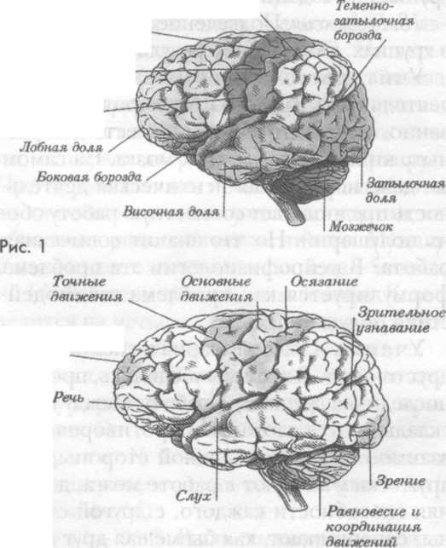
Теменная доля
Предцентральная извилина
Постцентральная извилина
Центральная борозда
Рис. 2

Приложение 2
Анализ теста «Ведущее полушарие»
Задание 1. Ответ: Л. — вы эмоциональный человек, П. — у вас аналитический склад ума.
Задание 2. Ответ: Л — мягкий и уступчивый характер, П — твердый и настойчивый.
Задание 3. Ответ: Л — кокетство, П — простота и добродушие.
Задание 4. Ответ: Л — решительный характер, П — колебание перед принятием решения.
Результаты, полученные в этих четырех тестах, сложи и найди особенности своего характера в следующих вариантах ответов.
ПППП: для тебя характерно постоянство, ориентация на общепринятое мнение; ты не любишь конфликтовать, спорить, ссориться.
ПЛПЛ: определяющая черта твоего характера — нерешительность.
ППЛП: для тебя характерны решительность, чувство юмора, артистизм; это очень контактный тип характера.
ППЛЛ: редкий тип характера, близкий предыдущему, но мягче; наблюдается некоторое противоречие между нерешительностью и твердостью.
ПЛПП: вариант, сочетающий аналитический склад ума с мягкостью характера; медленное привыкание к новому, осторожность.
ПЛПЛ: слабый и самый редкий тип характера; обладатели его подвержены различному влиянию, часто беззащитны.
ЛППП: такое сочетание встречается очень часто; основная черта — эмоциональность, сочетающаяся с недостаточной настойчивостью; ты поддаешься чужому влиянию, в то же время ты приспосабливаешься к различным условиям жизни, легко сходишься с людьми.
ЛППЛ: для тебя характерны мягкость и наивность; ты требуешь особого, внимательного отношения к себе.
ЛЛПП: тебе присущи дружелюбие и простота, некоторая разбросанность интересов, а также склонность к самоанализу
ЛЛПЛ: в твоем характере преобладают простодушие, мягкость, доверчивость; очень редкое сочетание.
ЛЛЛП: ты эмоционален, энергичен, решителен, но часто наспех принимаешь решения, которые приносят значительные осложнения; тебе необходимо выработать у себя надежный «тормозной механизм».
ЛЛЛЛ: неконсервативный тип характера; ты способен взглянуть на старые вещи по-новому, тебе характерны эмоциональность, эгоизм, упрямство, иногда переходящее в замкнутость.
ЛПЛП: самый сильный тип характера; тебя трудно в чем-либо убедить, ты с трудом меняешь свою точку зрения, но в то же время энергичен, упорно добиваешься своих целей.
ЛПЛЛ: очень похоже на предыдущий тип: та же настойчивость в достижении поставленных целей, склонность к самоанализу, но друзей находишь с трудом.
ПЛЛП: у тебя легкий характер, ты умеешь избегать конфликтов, любишь путешествовать, легко находишь друзей, но часто меняешь свои увлечения.
ПЛЛЛ: непостоянство и независимость; ты кажешься мягким, но когда доходит до дела, ты требователен и настойчив.

Приложение 3

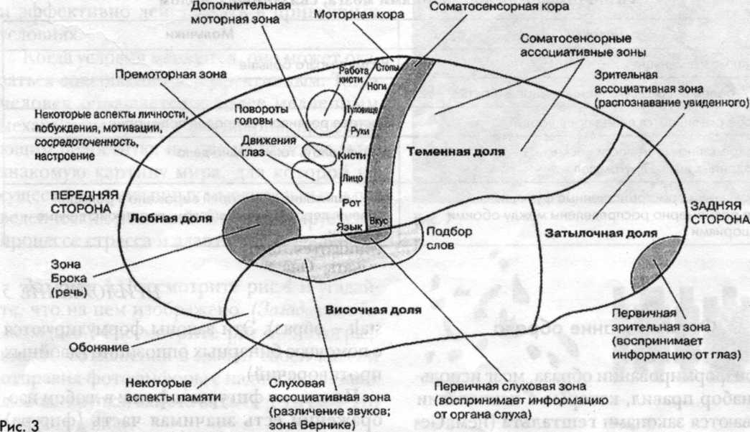

Приложение 4
Виды левополушарного и правополушарного мышления

Левополушарное мышление | Правополушарное мышление
Восприятие деталей (цвет, штрих, мельчайшие подробности) | Восприятие целиком (форма, объем)
Слова, языки, речь | Музыка(фон), чувство ритма, интонация, голос
Логическое абстрактное | Конкретное образное
Наука и техника | Творческое ремесло
Факты, данные, цифры (историческое) | Молитва, медитация, мистика(вневременное, мифическое)
Сведение задач к частностям(локальное, местное) | Конструктивные задачи(глобальное)
Последовательное восприятие и переработка информации | Параллельное или одновременное восприятие и переработка информации
Аналитическое | Синтетическое
Словесное (вербальное) | Несловесное (невербальное)
Линейное | Пространственное
Алгебраическое | Геометрическое
Систематизирует опыт, позволяет избежать хаоса и неразберихи | Тянется к неизвестному, новому, парадоксальному, неопределенному, нешаблонному
Воспринимает,заполняет и воспроизводит информацию и индивидуальный жизненный опыт | Мгновенное схватывание,часто необъяснимое, как и почему оно зародилось
 | Ощущение «уже виденного», возникающее в совершенно новой для человека обстановке
Революционное | Оппозиционное
Активен днем | Активен ночью

Различия между полушариями мозга, связанные с полом

Девочки | Мальчики
Размер мозга меньше | Размер мозга больше
На 3% более высокая умственная одаренность
Быстрее развивается левое полушарие | Быстрее развивается правое полушарие
Одновременно могут вести несколько не связанных друг с другом дел | Могут делать только одно дело
Вербальное и пространственные функции более равномерно распределены между обоими полушариями | Специализация полушарий выражена в большей степени: вербальные – в левом, пространственные – в правом

Приложение №5
Формирование образа
При формировании образа, мозг использует набор правил, которые в психологии называются законами гештальта (нем.Gestalt - образ). Эти законы формулируются с помощью бинарных оппозиций (двойных противоречий).
По закону фигуры и фона: в любом изображении есть значимая часть (фигура) и незначимая часть (фон). Мы не можем одновременно воспринимать фигуру и фон. Например, вы читаете этот текст и он для вас фигура, а ручка, лежащая рядом с этим листом, входит в фон и не воспринимается вами как отдельный объект.
Закон группировки: любые объекты структурируются в группы либо на основе их пространственной близости (метонимическая связь), либо на основе сходства (метафорическая связь). Чашку с блюдцем по одному рисунку мы объединяем в единый ансамбль, даже если они стоят на разных концах стола.
Благодаря закону заполнения пробелов мы узнаем лицо человека, даже если часть его чем - то заслонена. Закон непрерывности позволяет мозгу сводить в один объект кусочно- видимые части стола, хотя журнал, лежащий на столе, « разрывает» целостную картинку. Целое мы видим потому, что линии, идущие в одном направлении, мозг соединяет в одну.
Всякое обучение ребенка заключается в создании у него штампов восприятия мира, принятых в данной среде, в данном обществе. Через некоторое время ребенок перестает задавать вопросы, потому что учителя не подталкивают его к уточнению картины мира и регулярному соотнесению ее с индивидуальным восприятием.
Штамповое восприятие левого полушария позволяет человеку очень быстро и эффективно действовать в привычных условиях.
Когда условия меняются, оно может оказаться совершенно не эффективным. Тогда человек обращается к более медленным механизмам правого полушария, предлагающим целостную, но уже не простую и не знакомую картину мира, для которой не существует привычных мыслительных и поведенческих решений. Оно активируется в процессе стресса и адаптации.
Задание 1. Рассмотрите рис.4, и угадайте, что на нем изображено. (Загадочная балюстрада) Рассмотрите рис.5 Фотограф вместо объяснения в любви своей пассии отправил фото амфоры с надписью: « Наша любовь хрупка, как эта ваза. Берегите ее». Что он имел в виду?
Задание 2. Рассмотрите рис. 6 и 7, угадайте, что на них изображено.(Лошади и головы.)
Задание 3. Угадайте, что изображено на рис. 8. Прочитайте надпись на рис.9. Если вы сможете прочитать надпись на рис. 10, то сможете увидеть, что изображено на рис.11. (Всадник, лифт и Христос).
Задание 4.Угадайте, о чем мечтает лягушка, изображенная на рис. 13 и закончите предложение: « Трудно будет французскому солдату на поле боя без …»
Задание 5. Рассмотрите рис.14 и 15. Вы видите на них букеты цветов, а художник имел в виду…
(5 человеческих профилей и 3 профиля – семья Наполеона)

